关于毕业班及2014、2015级选修课补学分选课的通知
各系部：
请2016级毕业班及已经毕业的2014、2015学生依据本年级的教学计划，认真审核各类选修课学分。如有学分不足情况，须参加补学分选课。学生须按要求完成补选课程的学习任务，参加考核并合格后方能取得该课程学分。
补学分选课方法：
一、通识教育选修课
通识教育选修课课程如下：
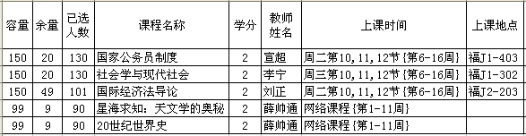
2016级毕业班学生，请于2月28日上午10点至2月29日，学生登陆红山学院教务系统，依次选择“网上选课”-“通识教育选修课”，点击要选修课程前的选课“方框”后“提交”。检查已选课程，若需改选课程，应先点击“退选”后重选，检查无误后“安全退出”。
二、创新创业（职业发展教育）选修课，因本学期没开课，不能选修。
三、专业任意选修课及专业限定选修课拟在重修报名时一并补选（详见重修报名通知）。
2014、2015级学生请于3月6日前将选修的通识课、专业选修课及重修课程QQ报给李瑞老师。
请学生务必在规定时间内选好补学分选课，本次补选结束后不再接受任何形式补选。
教务处
2020年2月18日

